Martes
21
de junio

Segundo de Primaria
Matemáticas

Suma y resta para obtener un resultado

Aprendizaje esperado: resuelve problemas de multiplicación con números naturales menores que 10.

Énfasis: identifica relaciones de sumas y restas de los resultados en el cuadro de multiplicaciones.

¿Qué vamos a aprender?

Identificarás la relación de suma y resta de los resultados en el cuadro de multiplicaciones.

¿Qué hacemos?

Tendrás una tarea interesante, ya que Leonardo, Jessica y Joshua, necesitan que les ayudes a resolver lo siguiente.

Mediante sumas, deben de darle de comer al perro Kin, el mono Simón y el conejo Orejitas.

Leonardo necesita ayuda para darle de comer a su perrito Kin, para ello tienen que llegar mediante 10 sumando iguales hasta el número 20

Usa la siguiente imagen de hueso para colocarlo en la tabla de multiplicar correcta.

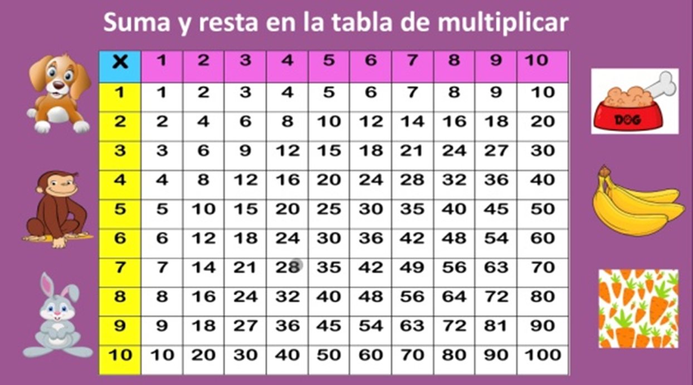

Si iniciaste el conteo desde la casilla del 2 y sumaste de dos en dos.

2, 4, 6, 8, 10, 12, 14, 16, 18 y 20 ¡Estás en lo correcto!

De esta manera habrás logrado ayudar a Leonardo a darle de comer a su perro Kin.

Observa que todos estos números 2, 4, 6, 8, 10, 12, 14, 16, 18 y 20 son números pares, es decir, que los puedes partir por la mitad y que te quedarán iguales las partes, por ejemplo, la mitad de 6 es 3 y la mitad de 10 es 5. Ahora abre tu libro de texto de Matemáticas, en la página 188 y resuelve la actividad.

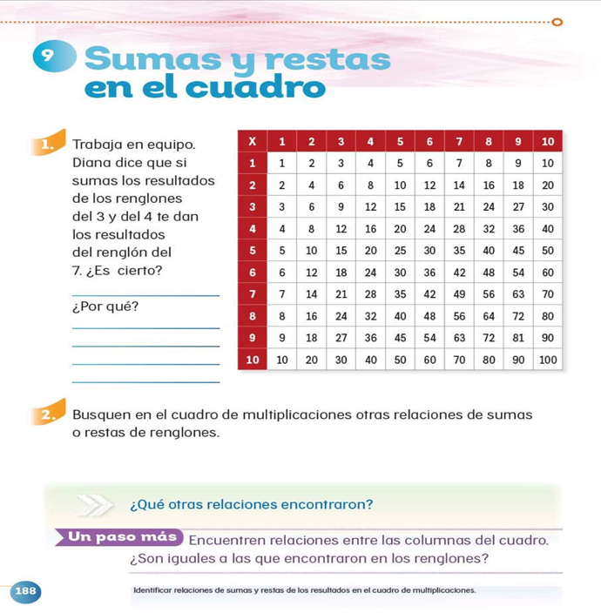
https://libros.conaliteg.gob.mx/20/P2MAA.htm?#page/188

Continúa con el siguiente ejercicio.

Jessica necesita ayuda para darle de comer al mono Simón, tiene que llegar mediante 10 sumando iguales hasta la casilla con el número 60

Usa la siguiente imagen de plátano y colócalo en el espacio que corresponda de la tabla de multiplicación.

Para lograr lo anterior, es necesario que coloques el plátano en la casilla de la tabla de multiplicar del 6 pues si sumas de seis en seis 6, 12, 18, 24, 30, 36, 42, 48, 54 y 60 habrás ayudado a Jesica para que le dé de comer al mono Simón.

Observa que todos estos números 6, 12, 18, 24, 30, 36, 42, 48, 54 y 60 siguen un patrón, es decir, terminan en 6 luego en 2 luego en 8 después en 4 y por último en 0 para volver a terminar con el 6, 2, 8, 4 y 0

En el caso de Joshua, el necesita ayuda para darle de comer al conejo Orejitas. Él tiene que llegar mediante 10 sumandos iguales hasta el número 80. Usa la zanahoria y colócala en el espacio que le corresponde, en la tabla de multiplicaciones.

Si sumas de ocho en ocho podrás llegar al 80 en diez sumandos 8, 16, 24, 32, 40, 48, 56, 64, 72 y 80.

Observa que todos estos números 8, 16, 24, 32, 40, 48, 56, 64, 72 y 80 siguen un patrón, es decir, termina en 8 luego en 6 luego en 4 después en 2 y por último en 0 para volver a 8, 6, 4, 2 y 0. Va al revés que en el renglón 2

Ahora, te toca divertirte un poco con los números. Vas a ir recorriendo la diagonal de la tabla de multiplicaciones.

Coloca en la casilla correspondiente al cruce de la columna uno con el renglón uno, es decir el 1x1 de ahí vas a ir sumando diferentes cantidades que te permitirán ir avanzando hasta llegar al 100

¡Comienza!

Al uno súmale 3 de esta suma obtendrás 4 ahora a 4 súmale 5 al resultado de la suma anterior súmale 7 ahora súmale 9 ahora súmale 11 ahora súmale 13 ahora súmale 15 ahora súmale 17 y finalmente súmale 19

Si realizaste bien tus sumas, habrás llegado al número 100

Ahora colócate en la casilla 1 x 10 es decir en la columna uno y el renglón 10

Comienza con el número 10 súmale 8 y al resultado súmale 6 después 4 y al final súmale 2

¿Qué número resulto de todas esas sumas?

Llegaste al número 30

Fíjate muy bien qué interesante se pone ahora la actividad, para avanzar, si te fijas se repite el número 30 aunque no así la casilla, eso quiere decir que sumas 0 pero ahora debes restar 2 después 4 después 6 y finalmente réstale 8

Observa que la primera diagonal que trazaste fue en aumento del número de la siguiente casilla, la segunda diagonal aumentó y disminuyó justo a la mitad de la diagonal.

Ahora ayudarás a los payasitos Anya y Michael a recuperar sus pelotas para poder realizar sus malabares, para poder recuperarlas tendrás que sumar y restar.

Indicaciones:

- Necesitaremos pelotas de colores, para la suma, se usará una pelotita de colores y para la resta, una pelotita verde.

- Cuadro de multiplicaciones, en donde se irán colocando las pelotas de acuerdo con cruce del renglón y la columna correspondiente.
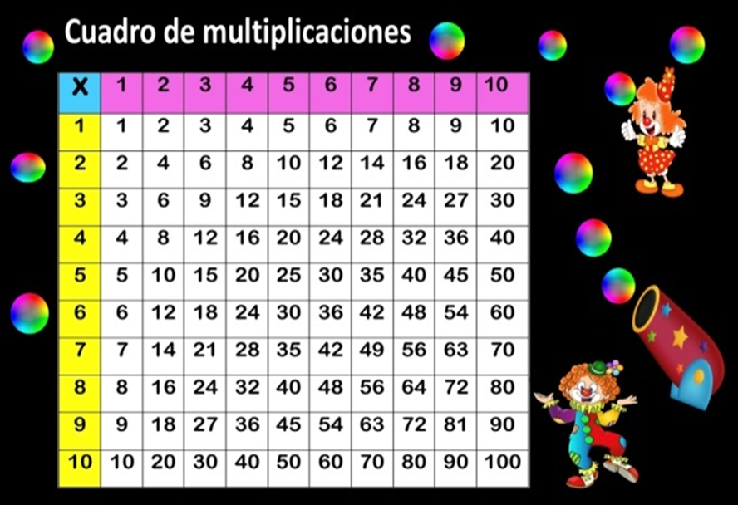

Si a los resultados del renglón 2 les sumas los resultados del renglón 3 ¿Qué resultado obtendrás?

La primera casilla que vas a sumar del renglón 2 es la que tiene al 2 y la suma con su correspondiente del renglón 3 sería 3 entonces la suma es 2 + 3 = 5

Continúa realizando la suma de las siguientes 9 casillas.

Observa que la suma del renglón 2 con el renglón 3 te dio el renglón 5 fíjate como todos los resultados coinciden.

Ahora repite el procedimiento con la suma del renglón 1 y el renglón 5 para obtener el renglón 6 y también realiza la suma del renglón 4 y el renglón 5 para obtener el renglón 9

Para continuar con la sesión, trabajarás de manera muy parecida, pero con restas. ¿Están lista o listo?

Si a los resultados del renglón 8 le restas los resultados del renglón 7 ¿Qué resultado obtendrás?

Repite el ejercicio con el renglón 9 y el renglón 5 para obtener el renglón 4
Repite el ejercicio con el renglón 5 y el renglón 3 para obtener el renglón 2
Has recolectado todas las pelotas, eso quiere decir que lograste realizar las sumas y las resta correctamente.

Hoy aprendiste a identificar la relación de suma y resta de los resultados en el cuadro de multiplicación.

Si te es posible consulta otros libros y comenta el tema de hoy con tu familia.

¡Buen trabajo!

Gracias por tu esfuerzo.

Para saber más:
Lecturas

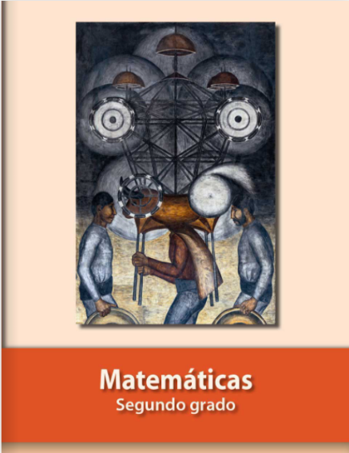
https://libros.conaliteg.gob.mx/P2MAA.htm

